**机器人综合实践设计任务书**

**---扫地机器人全覆盖轨迹规划**

**一、实践项目目的**

1、熟练掌握移动机器人及工业机器人的运动学建模方法以及轨迹规划算法，能在CoppeliaSim中实现相应的运动控制、路径轨迹、避障规划。通过机器人正运动学、逆运动学方法对选型的机器人进行建模，并根据任务类型选择合适的算法、匹配优化的参数，以期在CoppeliaSim中应用全局优化算法控制机器人完成物料拾取、路径规划、自动码垛等任务。

2、能够根据实际需求合理选择恰当的机器人或机器人的组合，综合应用工控、多机器人组合、图像处理等专业课知识解决实际问题。

3、以小组为单位，面对CoppeliaSim Edu预设场景，合理分工和安排，编写程序驱动自动化设备和机器人，在设备联调的基础上进行场景和设备的动力学仿真实践验证任务完成效果。培养学生团队意思和协作能力、自主学习能力和市场竞争意识。

**二、实践项目所需设备**

1、硬件：计算机

2、软件：CoppeliaSim Edu、matlab等仿真软件

**三、设计任务**

如图1所示，全覆盖路径规划是扫地机器人应用过程中最重要的任务之一，决定着清扫的覆盖率以及工作效率。常用的扫地机器人全覆盖轨迹规划算法有栅格法、螺旋法、模板规划等，其工作场景一般较为复杂，存在动静态等障碍物。扫地机器人的最佳清扫路径规划问题，是移动机器人路径规划过程中的一个重要问题，其优化方法具有重要的理论和工程意义。

图1 房屋地图

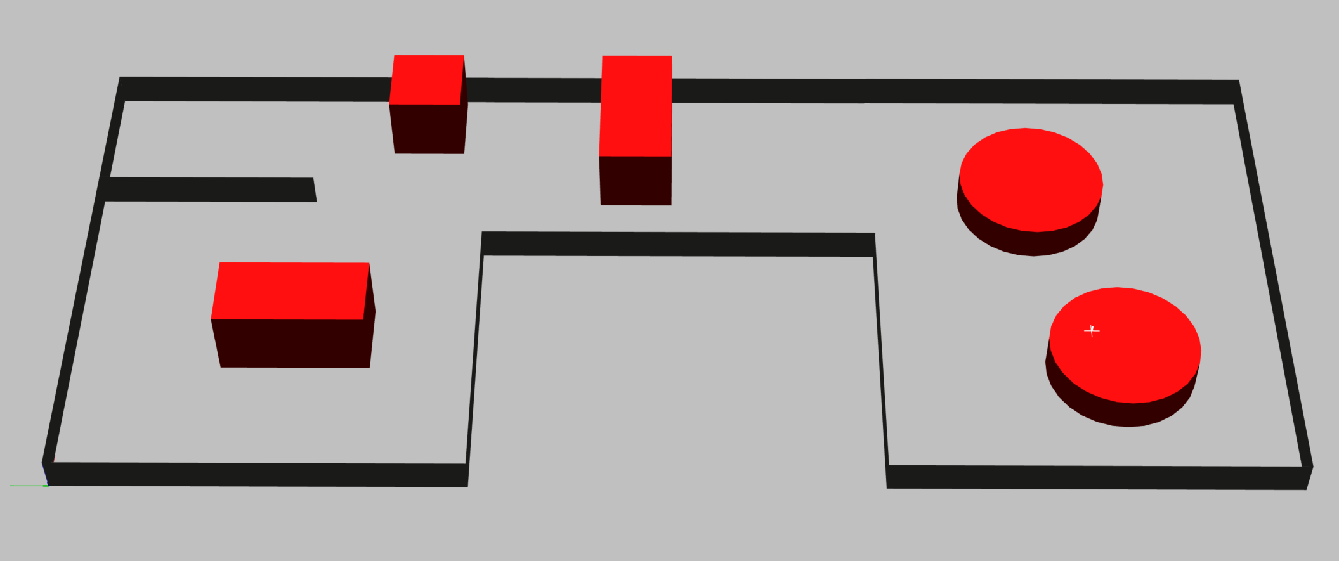

（1）从CoppeliaSim中创建两轮驱动扫地机器人，扫地机器人外径不超过35cm，在几何造型软件中创建其三维模型。

（2）建立两轮驱动扫地机器人运动学模型，可通过代码控制机器人前向、后向或转弯运动。

（3）生成房间内清扫环境的模型，其中环境建模方法包括拓扑法、几何法和栅格法等，从中任选其一即可（建议采用栅格法）。几何法将传感器采集的信息转化为物理几何特征，其精确度高、结构性紧凑、容易准确地判断位置信息和识别目标；栅格法是将机器人工作空间信息路径环境利用相同的尺寸和大小的栅格进行综合分割，然后通过记录自身所在位置的路径环境空间信息，完成整个路径环境规划构建，其建模结果如图2所示：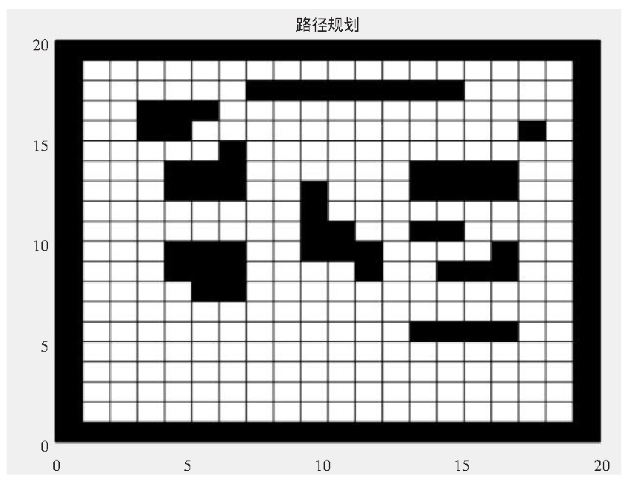

图2 基于栅格地图的环境建模方法

（4）最短路径规划算法：基于环境建模信息，采用Dijkstra算法，A*算法等寻找一条最短，且有效完成全部待清扫区域清扫作业的全覆盖路径。

（5）提交报告(word版本)以及ttt项目文件。

（6）准备报告的答辩ppt，并进行分组答辩。

（7）可考虑对多个房间的清扫任务采用图论方式建模，之后采用蚁群等仿生算法求取优化后的全局最短路径，之后针对各个房间的全覆盖轨迹规划任务单独建模。

**四、技术路线提示**

1、移动机器人路径规划

路径规划问题是近年来移动机器人行业一个重要且热点的研究方向，本课设中建议以传统路径规划算法包括A算法、Dijkstra算法或基于采样的路径规划算法有PRM算法、RRT算法解决路径规划问题。

路径规划问题的主要优化目标包括：效率、准确性和安全性，即机器人在知道目标位置的情况下，将图1中的地图抽象成栅格或者节点地图，并为机器人找到一条从起点移动到终点且能避开环境中障碍物的最短全覆盖路径。如Dijkstra算法采用宽度优先搜索解决加权有向图的最短路径问题，求取移动机器人行进路线中一个节点到其他节点的最短路径。Dijkstra算法以起始点开始向外扩展，直至搜寻到目标点，从而找到源节点到其他所有节点的最短路径，产生一个最短路径树。其伪代码如下：

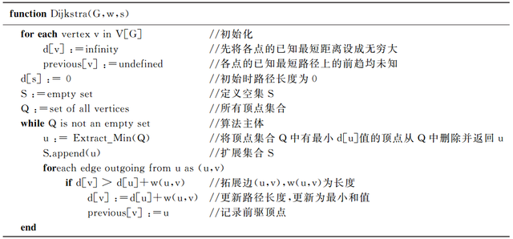

其中，G为加权有向图，s为起点即源点，V表示G中所有顶点的集合，（u、v）表示顶点u到v有路径相连，w（u、v）表示顶点u到v之间的非负权重。算法通过为每个顶点u保留当前寻找到的最短路径来进行搜索工作。初始时，源点s的路径权重被赋为0，所以d[s] = 0。若对于顶点u存在能直接到达的边（s，u），则把d[v] 设为w（s, u），同时把所有其他s不能直接到达的顶点的路径长度设为无穷大，即表示当前还不知道任何通向这些顶点的路径。当算法结束时，d[v]中存储的便是从s到u的最短路径，或者，如果路径不存在，则其值是无穷大。

2. 机器人避障

机器人可配置单个或多个雷达等测距传感器完成作业时的避障任务。

**五、评价标准**

**1、答辩及完成度（100分，占总成绩60%）**

（1）基本指标

能够顺利完成每个房间的环境建模以及全覆盖轨迹规划，否则不进入下一评分环节。

（2）区分度指标

所有完成基本指标的小组按以下指标排序后确定小组成绩（小组成绩按正态分布）：

* 重复率p是指机器人重复清扫的面积与总面积的比
* 时效性t是指机器人全部清扫完所需打扫的面积时所用的最短时间，t的值越低，越反映机器人路径规划的合理性。
* 清扫作业的覆盖率，覆盖率c指机器人完成的实际清扫面积与总面积的比值；
* 需要在报告中对上述三个指标进行仿真、评估和计算，给出指标数据。

（3）答辩

答辩以小组为单位进行，小组成员分别针对自己完成的工作进行讲解，并回答老师的提问。个人成绩将在小组成绩的基础上参考各组员工作量及答辩情况确定。

**2、设计报告（100分，占总成绩20%）**

设计报告包括设计部分（50分）和调试部分（50分）。设计部分评价指标主要包括设计合理性、论述充分性、格式规范性。调试部分评价指标主要包括调试方案合理性、调试过程描述详细性、格式规范性。

**3、工作日志（100分，占总成绩15%）**

工作日志详细记录当天所做的工作内容、遇到的问题及如何解决的。需在超星泛雅的课程中提交15篇工作日志（每3天一篇）。每篇100分计算，总成绩取15次作业成绩的加权平均值。

**4、考勤（100分，占总成绩5%）**

按次数累计，每签到一次+1，签到达到15次为满分。